

**Servicio Nacional de Aprendizaje**

**Proyecto**

**Esteban Moya**

**Angelica García**

**Julián Sanabria**

**Sergio González**

**Danna Bohórquez**

**Alejandra Lugo**

**Centro de Electricidad, Electrónica y Telecomunicaciones**

**Ficha #2671336_G3**

**Bogotá D.C**

**2023**

**NOMBRE DEL PROYECTO: D.A.S.J.E.A**



**Objetivos**

**1. Objetivo general**

Crear una página web que desarrolle el sistema de inventarios de manera rápida, fácil y eficaz. Esto debido a que algunas empresas no llevan un control de inventarios, así mismo esta página se realizara para lograr ahorrar tiempo y ganar jerarquía para así poder mejorar la toma de decisiones.

**2. Objetivos específicos**

* Optimizar el trabajo de inventariado manejando el método PEPS (Primero en entrar y Primero en Salir).
* Plantear normativas financieras que permitan cumplir a la página Web estándares de reconocimiento hacia las empresas.
* Determinar la organización que debe asumir la Pagina Web para cumplir con sus funciones y concretar aspectos claves para la formación de la misma.
* Generar los roles de, Proveedor, Administrador, Empleado, Cliente y sus respectivas funciones

**Planteamiento del problema**

El tiempo desperdiciado al contar un inventario a papel y lápiz, la desorganización de los productos ingresados, además de la inseguridad que suele presentar en el conteo de los productos, esto es un problema que suele suceder en Empresas, Almacenes y Bodegas.

La pandemia impulso el uso de las redes en un 27% más que el año anterior a esta, contabilizando más de 490 millones de usuarios nuevos.

Presentado lo anterior el proyecto busca desarrollar una página de contabilidad que facilite el trabajo, así como el control de inventarios, registro de gastos, registro de ingresos y egresos, liquidaciones, pensiones, sueldos de empleados, ganancias, entre otros.

Finalmente, la problemática identificada está presente en las empresas de cualquier producto, generando así facilidad de acceso para todas las personas jurídicas o naturales.

**Justificación**

El problema de inventarios se ha visto incrementado dada la demanda recurrente de una sociedad de rápida movilización, de poca eficacia de los procesos y a la creciente necesidad de buscar soluciones eficaces a muchas problemáticas acumuladas de manera rápida y sencilla.

Según Lima (2020), El control de inventario en las empresas es fundamental porque permite el orden, la distribución y el abastecimiento correcto de los productos, el mal manejo de estos ha llevado a que algunas empresas presenten grandes pérdidas económicas, es por ese motivo que se debe llevar un control riguroso que permita detectar faltantes de mercancías y productos que afecten la actividad económica de la entidad.

Teniendo en cuenta la información dada por la universidad estatal, península de santa Elena, la creciente problemática dicha anteriormente ha aumentado llegando al punto de que las empresas no poseen una planificación de aumento y disminución de productos a largo o mediano plazo. Por lo tanto, el proyecto D.A.S.J.E.A se enfoca en ayudar a las empresas en una buena planeación acerca de sus inventarios.

**Alcance del proyecto**

El alcance del proyecto es lograr crear la web para la organización de inventarios, y el contacto con proveedores, así mismo como llegar a automatizar estos procesos a través del software que se va a generar.

**Requerimientos funcionales**

**Proveedores**

-Actualización de datos

-Carrito de compras

-El sistema permitirá el envío automatizado de cartas de entrega de órdenes directamente al almacén.

-Sistema de login

-Tener una aprobación para verificar que no sea robot (Captcha)

-Generar una factura de pedido

**Administrador**

-Actualización de datos

-Visualización de los productos

-Ubicación de productos en la bodega

-Sistema de login

-Tener una aprobación para verificar que no sea robot (Captcha)

-Modificar la base de datos sobre la información de los clientes o agregar clientes

-Modificación de precio, código de producto, cantidad e información del producto.

-Sistema de descuentos.

-Realizar facturas electrónicas.

**Almacenista**

-Visualización de los productos

-Ubicación de productos en la bodega

-Carrito de compras

-Base de datos de salida de productos.

-Sistema de descuentos.

-Sistema de login

-Tener una aprobación para verificar que no sea robot (Captcha)

**Empleados**

-Visualización de los productos

-Ubicación de productos en la bodega

-Base de datos sobre la información de los clientes

-Base de datos de salida de productos.

-Sistema de descuentos.

-Código de producto

-Cotizaciones

-Base de datos de facturas.

-Sistema de login

-Tener una aprobación para verificar que no sea robot (Captcha)

**Clientes**

- Registrar datos para envió de factura electrónica

**Requerimientos no funcionales**

* **Requisitos de rendimiento:** El sistema debe garantizar un diseño de interfaces que no afecten el desempeño de la base de datos ni perjudiquen el tráfico de internet.
* **Seguridad:** El sistema debe garantizar el desempeño y la seguridad a los diferentes usuarios. La información almacenada y registros realizados podrán ser actualizados y consultados de manera permanente por el administrador del sitio, esto, sin que se llegue a afectar el desempeño seguro del sitio.
* **Fiabilidad:** El sistema debe contener una interfaz que sea fácil de entender y sea bastante concreta, esto tiene que ser en la parte de los usuarios y en la parte administrativa
* **Disponibilidad:** El sistema tiene que estar disponible los 7 días de la semana las 24 horas, es decir al 100% del día.
* **Mantenibilidad:** El sistema debe contar con un manual de usuario que permita realizar las operaciones para las que se ha realizado.
* **Portabilidad:** El sistema debe funcionar en cualquier dispositivo que cuente con un navegador web de última generación.
* **Interfaces de usuario:** La interfaz de usuario debe tener los siguientes requerimientos: Claridad, Concisión, Coherencia, Flexibilidad, Atractivo visual, todo esto con el fin de brindar una interfaz para el usuario que sea concreta, sencilla, fácil de aprender.
* **Interfaces de hardware:** Es de vital importancia disponer de equipos de cómputo en excelente estado, con los periféricos necesarios y que cuente con una conectividad en red para acceder a la página web.
* **Interfaces de software:** SO: Windows 10 o macOS Explorador: Principalmente Chrome, Mozilla, Opera
* **Interfaces de comunicación:** Las comunicaciones de los clientes, servidores y aplicaciones se realizarán mediante protocolos estándares de internet, ya sea transfiriendo archivos, documentos, etc.

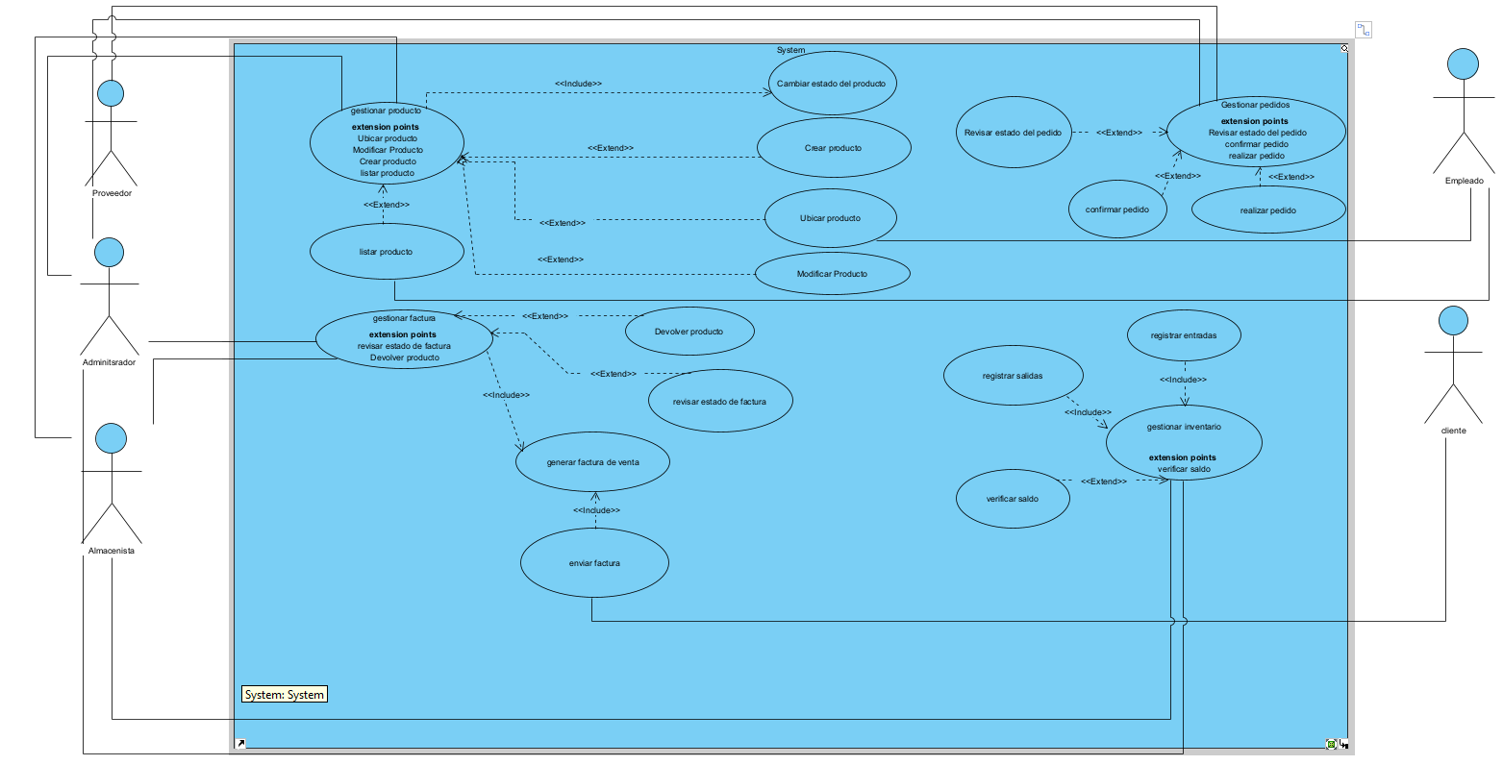

|  |  |  |
| --- | --- | --- |
| **RF- <id del requisito>** | **Realizar pedido - <UC_002>** | |
| **Autores** | Julián Sanabria  Angelica García  Esteban Moya  Danna Bohórquez  Sergio González  Alejandra Lugo | |
| **Actores** | * Administrador * Proveedor | |
| **Descripción** | El sistema generara una factura con la lista de productos que generara el actor, permitiendo así modificar, hacer devolución o pedir lo faltante de inventarios. | |
| **Precondición** | 1. Saber cuáles son los productos faltantes. | |
| **Secuencia**  **Normal** | **Paso** | **Acción** |
| 1 | Generar productos, en el cual se piden productos al proveedor. |
| 2 | Generar factura. |
| 3 | El proveedor envía cartas de cómo va la orden. |
| 4 | Cuando llega el producto en caso de generarse una devolución se realiza, esta acción. |
| **Postcondición** | En caso de que el producto sea modificado. | |
| **Excepciones** | **Paso** | **Acción** |
| 1 | El proveedor le comunicara al administrador para modificar dicho producto. |
| 2 | El administrador deberá editar la factura con el producto modificado. |
| 3 | Suministrar el producto que el proveedor desea modificar. |

|  |  |  |
| --- | --- | --- |
| **RF- <id del requisito>** | **Generar factura de venta - <UC_003>** | |
| **Autores** | Julián Sanabria  Angelica García  Esteban Moya  Danna Bohórquez  Sergio Gonzalez  Alejandra Lugo | |
| **Actores** | * Proveedor * Administrador * Almacenista * Empleados * Clientes | |
| **Descripción** | El sistema realizara una factura electrónica por venta de producto hacia el cliente | |
| **Precondición** | 1. El rol de usuario debe ser administrador 2. Registrar o seleccionar datos del cliente 3. Tener una aprobación para verificar que no sea robot (Captcha). | |
| **Secuencia**  **Normal** | **Paso** | **Acción** |
| 1 | El Administrador y/o almacenista verifican el producto vendido |
| 2 | El administrador pondrá fecha y hora de la venta |
| 3 | El sistema mostrara un formulario en donde se tendrán que llenar datos del cliente como nombre o razón social, Cedula o NIT, Teléfono, Dirección, correo electrónico y además de esto se tendrá que registrar el producto vendido. |
| 4 | El administrador y/o almacenista ingresa los datos y guarda los datos en el sistema |
| 5 | El sistema almacena los datos suministrados para generar un tipo de factura electrónica |
| 6 | La factura electrónica debe incluir código de factura, IVA, datos del cliente y productos vendidos. |
|  | 7 | El cliente recibirá su factura al correo electrónico dado |
| **Postcondición** | En caso de que el cliente ya tenga sus datos registrados en el sistema | |
| **Excepciones** | **Paso** | **Acción** |
| 3 | El sistema realizara un filtro de búsqueda y encontrara al cliente. |
| 4 | El administrador y/o almacenista rectificarán los datos del cliente (en caso de alguna falla los datos se actualizarán) y se registra el o los productos vendidos. |

|  |  |  |
| --- | --- | --- |
| **RF- <id del requisito>** | **Ubicar producto - <UC_004>** | |
| **Autores** | Julián Sanabria  Angelica García  Esteban Moya  Danna Bohórquez  Sergio González  Alejandra Lugo | |
| **Actores** | * Proveedor * Administrador * Almacenista * Empleados * Clientes | |
| **Descripción** | El sistema deberá mostrar la ubicación del producto | |
| **Precondición** | 1. El rol debe ser del almacenista 2. Tener una aprobación para verificar que no sea robot (Captcha). | |
| **Secuencia**  **Normal** | **Paso** | **Acción** |
| 1 | El sistema mostrara un espacio tipo formulario para registrar la ubicación del producto |
| 2 | El administrador buscara en el sistema la ubicación |
| 3 | El sistema mostrara en forma de listado el producto con su ubicación. |
| **Postcondición** | En caso de que la ubicación sea modificada. | |
| **Excepciones** | **Paso** | **Acción** |
| 1 | El sistema mostrara un botón de editar ubicación |
| 2 | Se actualizará la información y ubicación del producto |

|  |  |  |
| --- | --- | --- |
| **RF- <id del requisito>** | **Revisar estado de factura - <UC_002>** | |
| **Autores** | Julián Sanabria  Angelica García  Esteban Moya  Danna Bohórquez  Sergio González  Alejandra Lugo | |
| **Actores** | * Proveedor * Administrador * Almacenista * Empleados * Clientes | |
| **Descripción** | El sistema deberá confirmar el estado de la factura según se solicite. | |
| **Precondición** | 1. Tener rol de Administrador o empleado | |
| **Secuencia**  **Normal** | **Paso** | **Acción** |
| 1 | El administrador deberá entrar a el apartado facturas donde aparecerán opciones como generar factura de venta, una base de datos donde estarán guardadas todas las facturas y el estado de factura |
| 2 | El administrador deberá hacer clic en revisar estado de factura |
| 3 | El programa mostrara un listado de las facturas según su fecha en orden descendente |
| **Postcondición** | En caso de que el producto sea modificado. | |
| **Excepciones** | **Paso** | **Acción** |
| 2 | El empleado estará en el apartado factura |

|  |  |  |
| --- | --- | --- |
| **RF- <id del requisito>** | **Registrar salida- <UC_005>** | |
| **Autores** | Julián Sanabria  Angelica García  Esteban Moya  Danna Bohórquez  Sergio González  Alejandra Lugo | |
| **Actores** | * Administrador * Almacenista | |
| **Descripción** | El sistema deberá registrar la salida de todos los productos, esto descontándolos de las unidades de bodega | |
| **Precondición** | -El rol debe ser del Almacenista o de Administrador  -Tener una aprobación para verificar que no sea robot (Captcha).  -Tener acceso a la gestión de inventarios | |
| **Secuencia**  **Normal** | **Paso** | **Acción** |
| 1 | El sistema permitirá llenar un formulario en el cual se agregarán los productos a salir |
| 2 | Cuando se llene el formulario, al dar clic al botón de confirmar el sistema retira de la base de datos de los inventarios las unidades de los productos solicitados |
| 3 | Se generará un registro sobre dichos productos que fueron retirados en la base datos de salidas |
| 4 | El sistema mostrara en un mensaje que la salida de los productos fue exitosa |
| **Postcondición** | Registrar de forma exitosa en la base de datos de salidas los productos que se retiraron | |
| **Excepciones** | **Paso** | **Acción** |
| 2 | Si el rol que esté utilizando el sistema da en cancelar, los productos quedaran en su estado actual, es decir que no se retiran los productos de la base de datos de los inventarios |
| 2 | Si el producto no se encuentra en disponibilidad en el momento en el que se llena el formulario, se mostrara un mensaje el cual indique que el producto no se encuentra disponible en el momento. |

|  |  |  |
| --- | --- | --- |
| **RF- <id del requisito>** | **Cambiar estado del producto - <UC_002>** | |
| **Autores** | Julián Sanabria  Angelica García  Esteban Moya  Danna Bohórquez  Sergio González  Alejandra Lugo | |
| **Actores** | * Almacenista * Administrador | |
| **Descripción** | Tanto el Almacenista como el Administrador podrá modificar el producto en tres estados distintos, descontinuado, agotado y vigente | |
| **Precondición** | 1. El almacenista debió previamente revisar las entradas y salidas de productos. 2. El rol debe ser Almacenista o Administrador. | |
| **Secuencia**  **Normal** | **Paso** | **Acción** |
| 1 | El almacenista revisara la entrada y salida de los productos |
| 2 | Se iniciará sesión con el rol de almacenista o Administrador |
| 3 | Se ubicará el producto y se seleccionará |
| 4 | En el producto aparecerá la opción, cambiar estado el cual se seleccionará con la información que obtuvo el almacenista. |
| **Postcondición** | Se dejará ver en la parte inferior del producto un aviso con el estado y resaltado con diferente color dependiendo el estado. | |
| **Excepciones** | **Paso** | **Acción** |
| 1 | Si cualquier otro rol busca cambiar el estado no le saldrá la opción para cambiarlo. |
| 2 | Saldrá un botón de confirmar cambio, para evitar equivocaciones. |

|  |  |  |
| --- | --- | --- |
| **RF- <id del requisito>** | **Crear producto- <UC_003>** | |
| **Autores** | Julián Sanabria  Angelica García  Esteban Moya  Danna Bohórquez  Sergio Gonzalez  Alejandra Lugo | |
| **Actores** | * Administrador * Almacenista | |
| **Descripción** | El Administrador o el Almacenista podrá crear el producto y subirlo para visualizarlo. | |
| **Precondición** | 1. El rol de usuario debe ser administrador o Almacenista 2. Tener una aprobación para verificar que no sea robot (Captcha). | |
| **Secuencia**  **Normal** | **Paso** | **Acción** |
| 1 | El Administrador y/o almacenista verifican el producto |
| 2 | El sistema mostrara un formulario en donde se tendrán que llenar datos del producto como son referencia, código, precio, cantidad, ubicación. |
| 3 | El administrador y/o almacenista ingresa los datos y guarda los datos en el sistema |
| 4 | El sistema almacena los datos suministrados para generar el listado de los productos. |
| 5 | El empleado podrá ver el producto. |
| **Postcondición** | En caso de que el Proveedor envié una factura al sistema | |
| **Excepciones** | **Paso** | **Acción** |
| 3 | El sistema guardara la factura guardara la factura en el sistema y mostrara el formulario mostrado en el paso dos, a diferencia que la referencia y los precios y la cantidad serán subidos automáticamente. |
| 4 | El Administrador y/o Almacenista modificaran los datos necesarios |

|  |  |  |
| --- | --- | --- |
| **RF- <id del requisito>** | **Listar producto- <UC_003>** | |
| **Autores** | Julián Sanabria  Angelica García  Esteban Moya  Danna Bohórquez  Sergio Gonzalez  Alejandra Lugo | |
| **Actores** | * Administrador * Almacenista * Empleado | |
| **Descripción** | El Administrador y/o el Almacenista, Empleado crearan los productos y los listaran. | |
| **Precondición** | 1. El rol de usuario debe ser administrador o Almacenista, Empleado 2. Tener una aprobación para verificar que no sea robot (Captcha). | |
| **Secuencia**  **Normal** | **Paso** | **Acción** |
| 1 | El Administrador y/o almacenista, Empleado verifican los productos |
| 2 | Se pondrán por referencia y en orden alfabético. |
| 3 | El sistema almacena los datos suministrados y lista los productos. |
| 4 | Todos los usuarios podrán ver la lista de productos |
| **Postcondición** | Cuando el producto ya está en la lista. | |
| **Excepciones** | **Paso** | **Acción** |
| 3 | El sistema mostrara una notificación cual mostrara el siguiente mensaje “el producto... ya está en el listado desea reemplazarlo” |

|  |  |  |
| --- | --- | --- |
| **RF- <id del requisito>** | **Confirmar pedido - <UC_003>** | |
| **Autores** | Julián Sanabria  Angelica García  Esteban Moya  Danna Bohórquez  Sergio Gonzalez  Alejandra Lugo | |
| **Actores** | * Administrador * Proveedor | |
| **Descripción** | El Administrador se encargará de hacer los pedidos necesarios y confirmará estos al Proveedor | |
| **Precondición** | 1. El rol de usuario debe ser administrador 2. Tener una aprobación para verificar que no sea robot (Captcha). 3. El Administrador tendrá acceso al inventario | |
| **Secuencia**  **Normal** | **Paso** | **Acción** |
| 1 | El Administrador deberá estar al tanto de la cantidad de productos para hacer el pedido |
| 2 | El sistema guardara los datos del pedido que se le hace al Proveedor |
| 3 | El administrador estará al tanto del estado del pedido |
| 4 | Tan pronto como llegue el pedido el sistema guardara la llegada de este |
| **Postcondición** | Cuando el pedido este realizado | |
| **Excepciones** | **Paso** | **Acción** |
| 1 | El Proveedor hará la entrega de la facturación del pedido al Administrador |

|  |  |  |
| --- | --- | --- |
| **RF- <id del requisito>** | **Devolver producto - <UC_003>** | |
| **Autores** | Julián Sanabria  Angelica García  Esteban Moya  Danna Bohórquez  Sergio Gonzalez  Alejandra Lugo | |
| **Actores** | * Administrador * Almacenista | |
| **Descripción** | El Administrador y/o el Almacenista se podrán encargar de la devolución de algún producto | |
| **Precondición** | 1. El rol de usuario debe ser administrador o Almacenista 2. Tener una aprobación para verificar que no sea robot (Captcha). | |
| **Secuencia**  **Normal** | **Paso** | **Acción** |
| 1 | El Administrador y/o almacenista podrán verificar el estado del producto |
| 2 | La devolución se hará si el producto esta defectuoso |
| 3 | El sistema almacena los datos del producto defectuoso y se elimina del inventario |
| 4 | Se hará la devolución del dinero por el producto mediante la facturación |
| **Postcondición** | Cuando el producto sea devuelto | |
| **Excepciones** | **Paso** | **Acción** |
| 1 | El administrador y/o almacenista harán una inspección a los demás productos |
| 2 | El sistema guarda la factura de devolución |

|  |  |  |
| --- | --- | --- |
| **RF- <id del requisito>** | **Modificar producto** | |
| **Autores** | Julian Sanabria  Angelica García  Esteban moya  Danna Bohórquez  Sergio Gonzales  Alejandra Lugo | |
| **Actores** | * Administrador * Almacenista | |
| **Descripción** | El sistema podrá mostrar los productos y dejará hacer modificaciones dependiendo de que tipo de acto sea, para así poder cambiar cualquier producto. | |
| **Precondición** | 1. poder cambiar el producto | |
| **Secuencia**  **Normal** | **Paso** | **Acción** |
| 1 | El almacenista mirara la lista de modificaciones |
| 2 | El almacenista modifica el producto |
| 3 | El almacenista entrega la modificación del producto |
| 4 | El administrador mira la modificación del producto |
| 5 | El administrador envía la modificación del producto. |
| **Postcondición** | La modificación quedo correctamente | |
| Excepciones | **Paso** | **Acción** |
| 1 | Si la modificación no se puede hacer el administrador comunicara para volver a modificar dicho producto |
| 2 | El administrador deberá editar la factura con el producto modificado. |

|  |  |  |
| --- | --- | --- |
| **RF- <id del requisito>** | **Revisión de estado de producto** | |
| **Autores** | Julian Sanabria  Angelica García  Esteban moya  Danna Bohórquez  Sergio Gonzales  Alejandra Lugo | |
| **Actores** | * Administrador * proveedor | |
| **Descripción** | El administrador estará en cargado de revisar el estado del producto para así poderlo llevar a los inventarios y subirlo. | |
| **Precondición** | Comprobar el estado del producto | |
| **Secuencia**  **Normal** | **Paso** | **Acción** |
| 1 | El proveedor lleva los productos al almacén |
| 2 | El administrador será encargado de revisarlo |
| 3 | El administrador será encargara de subirlos al sistema |
| **Postcondición** | La revisión por el administrador los subió al sistema correctamente | |
| Excepciones | **Paso** | **Acción** |
| 1 | Si el estado de los productos está mal se le pedirá al proveedor de mandarlos otra vez en buena condición |
| 2 | El administrador deberá revisar de nuevo y subirlos al sistema. |

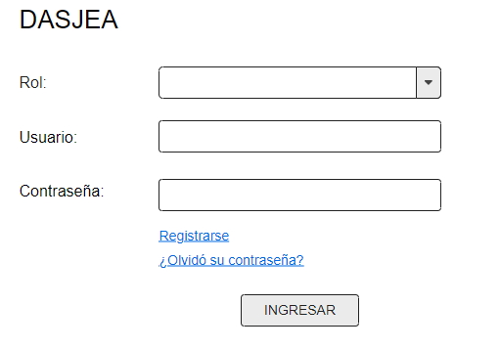

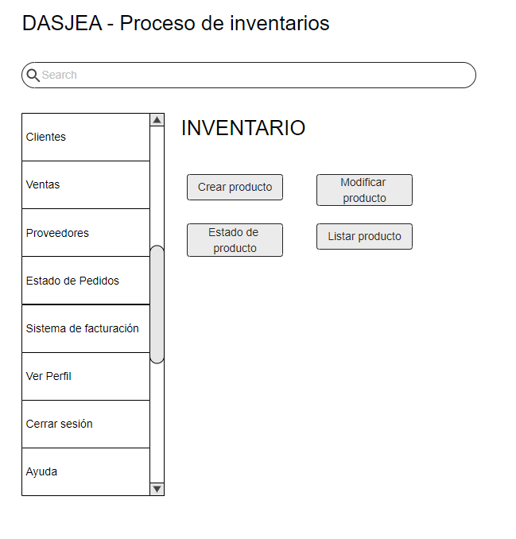

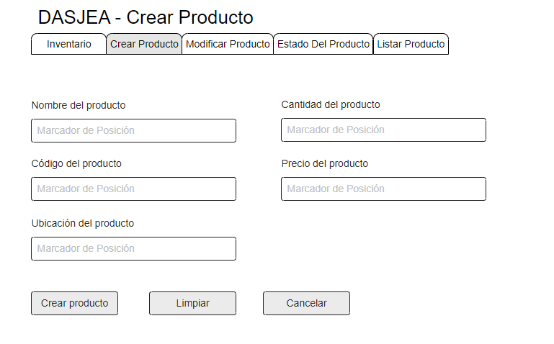

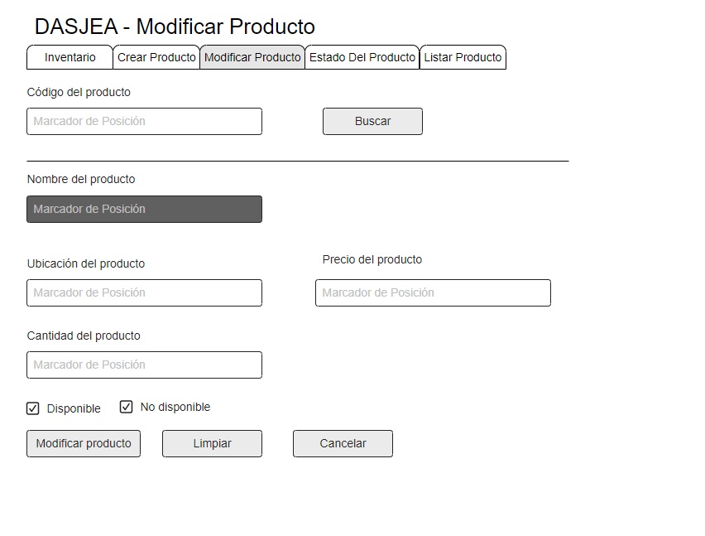

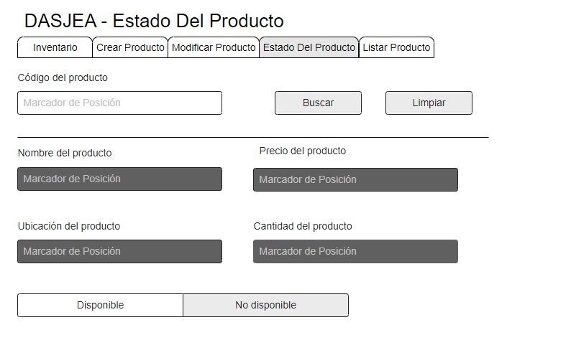

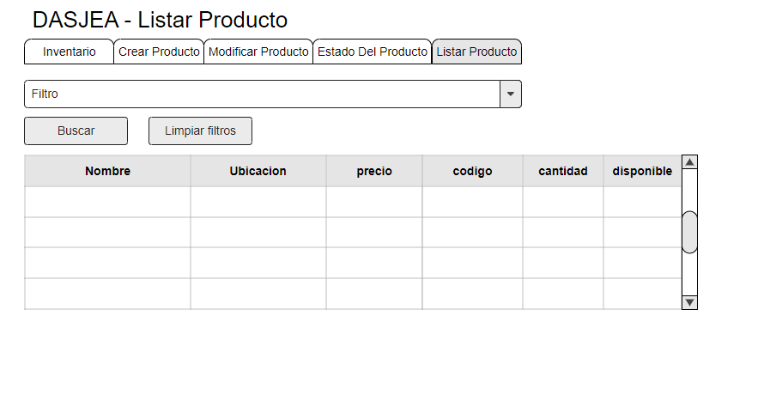

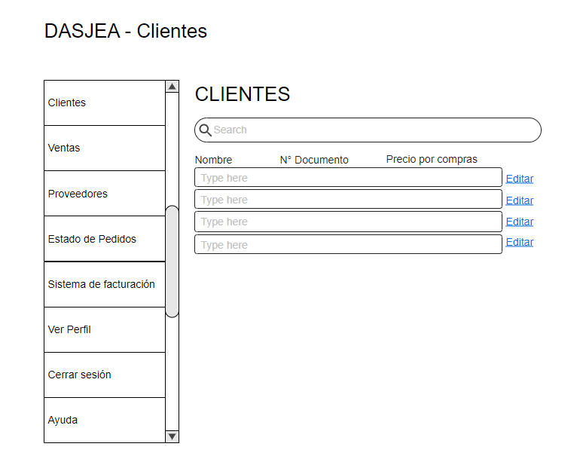

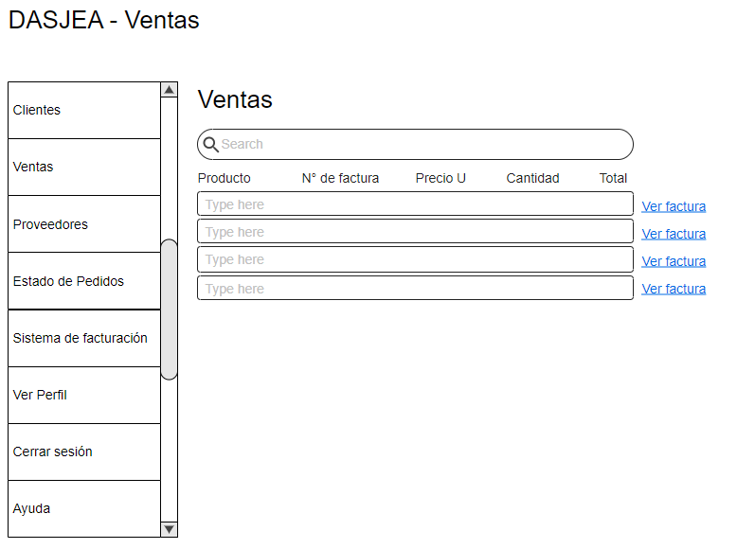

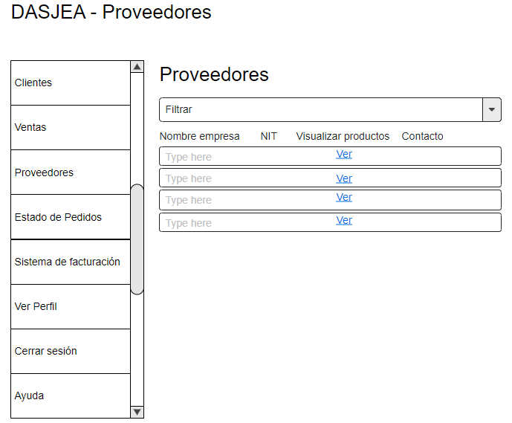

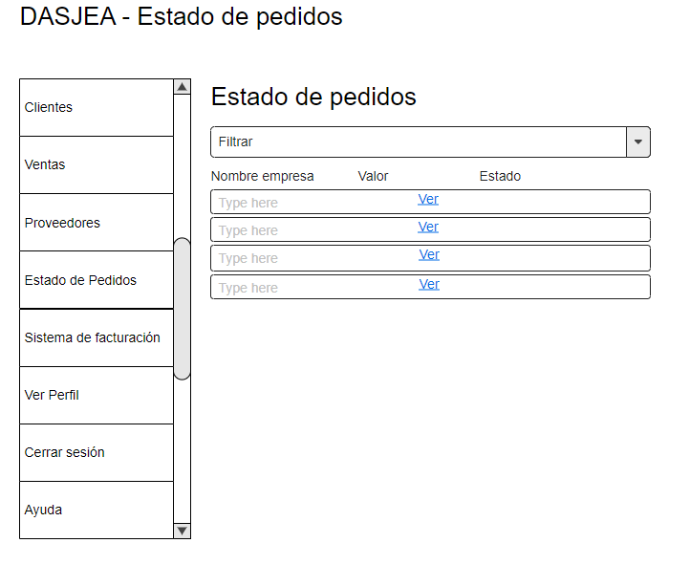

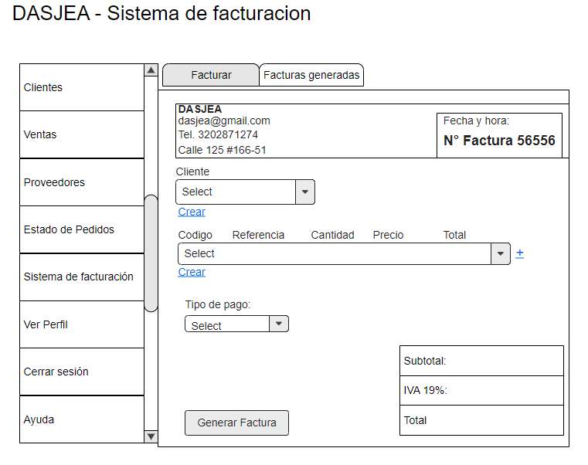

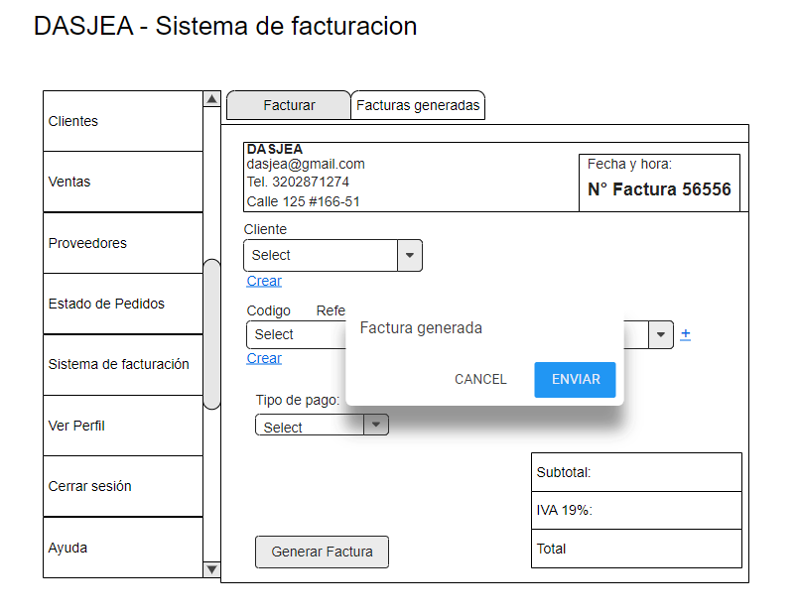

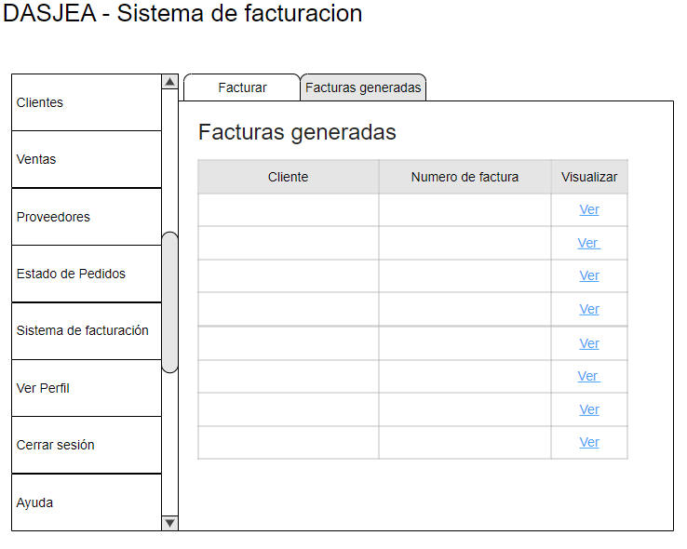

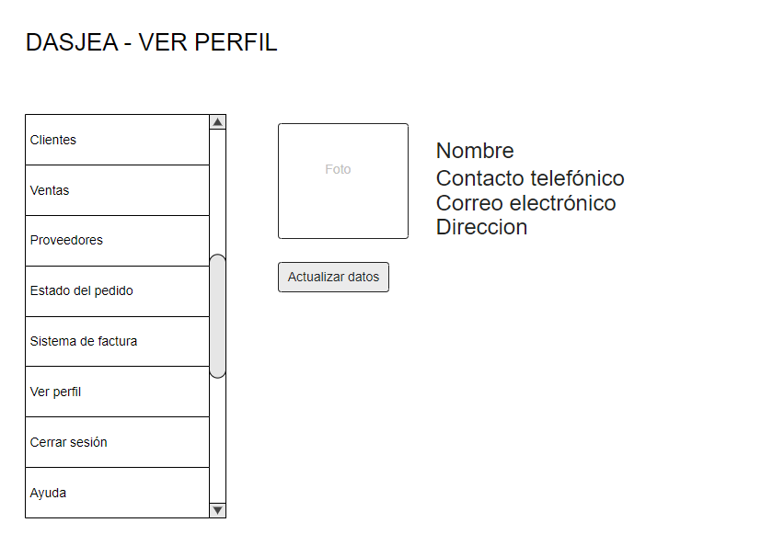

Consultas SQL

1. Listar productos disponibles, ordenados por referencia
2. Mostrar valor total de una factura de salida, el iva y el valor final
3. Listar clientes con compras mayores de 50
4. Listar productos